江苏省仪征中学2020届高三物理周末练习 2019．12．8
- 单项选择题：
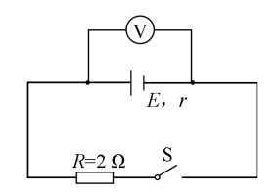
1．如图所示的电路中，电阻R=2 Ω．断开S后，电压表的读数为3 V；闭合S后，电压表的读数为2 V，则电源的内阻r为
A．1 Ω B．2 Ω
C．3 Ω D．4 Ω

2．如图所示，一个内壁光滑的圆锥筒，其轴线垂直于水平面，圆锥筒固定不动．有一个质量为m的小球A紧贴着筒内壁在水平面内做匀速圆周运动，筒口半径和筒高分别为R和H，小球A所在的高度为筒高的一半．已知重力加速度为g，则
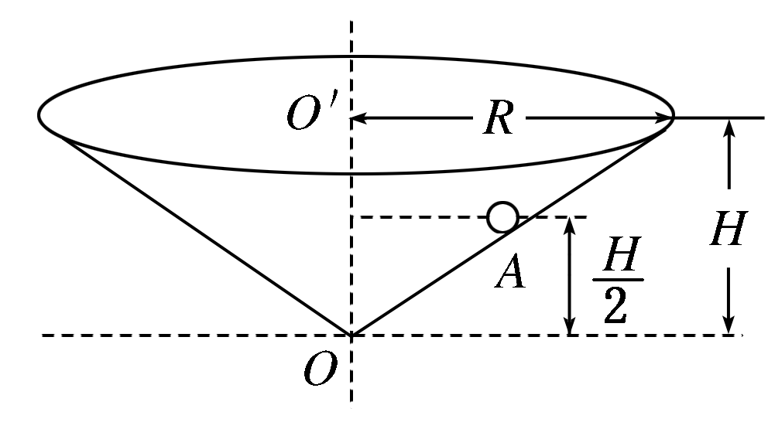
A．小球A做匀速圆周运动的角速度ω＝
B．小球A受到重力、支持力和向心力三个力作用
C．小球A受到的合力大小为
D．小球A受到的合力方向垂直于筒壁斜向上

- 如图所示电路中，电源电动势为E，内电阻为r，R₁、R₂为定值电阻，R₃为可变电阻，
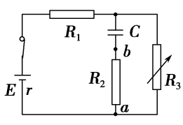
C为电容器．在可变电阻R₃由较小逐渐变大的过程中
A．电容器放电
B．流过R₂的电流方向是由a到b
C．电容器的带电量在逐渐增大
D．电源内部消耗的功率变大

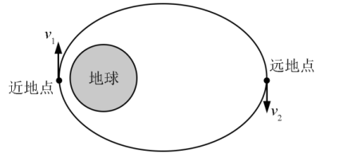
4．1970年成功发射的“东方红一号”是我国第一颗人造地球卫星，该卫星至今仍沿椭圆轨道绕地球运动．如图所示，设卫星在近地点、远地点的速度分别为v₁、v₂，近地点到地心的距离为r，地球质量为M，引力常量为G．则
A． B．
C． D．

5．在水平地面上以某一初速度竖直向上抛出一物体，物体所受的空气阻力与物体的速率成正比，经一段时间后落回地面，则下列关于物体的加速度随时间变化图象、速度随时间变化图象、机械能随路程变化图象、重力势能(地面作为参考平面)随路程变化图象正确的是
INCLUDEPICTURE "江苏省常州市2019届高三上学期期末考试试题\\物理\\CW1-4.TIF" \* MERGEFORMAT 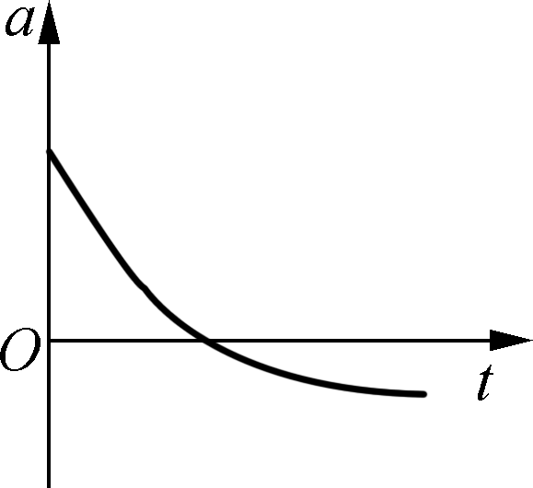 INCLUDEPICTURE "江苏省常州市2019届高三上学期期末考试试题\\物理\\CW1-5.TIF" \* MERGEFORMAT 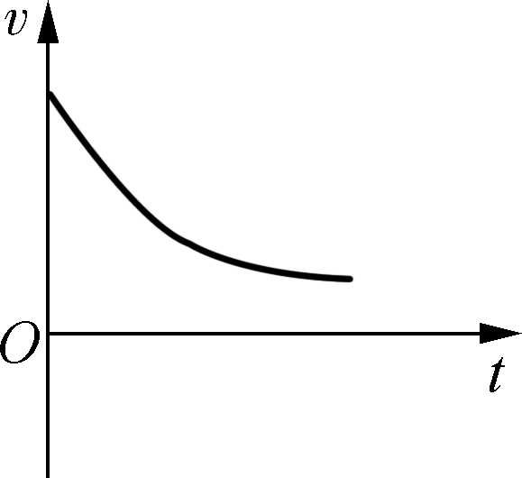 INCLUDEPICTURE "江苏省常州市2019届高三上学期期末考试试题\\物理\\CW1-6.TIF" \* MERGEFORMAT 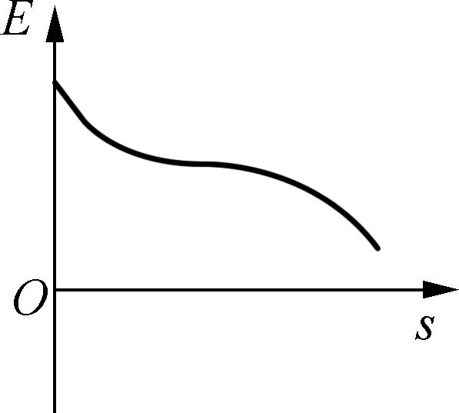 INCLUDEPICTURE "江苏省常州市2019届高三上学期期末考试试题\\物理\\CW1-7.TIF" \* MERGEFORMAT 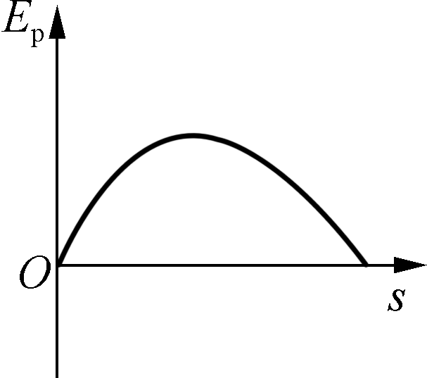
A B C D

- 多项选择题：
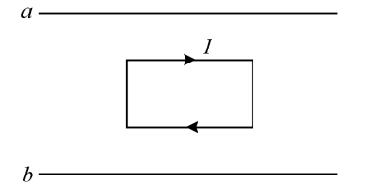
6．如图所示，在光滑的水平桌面上，a和b是两条固定的平行长直导线，通过的电流强度相等． 矩形线框位于两条导线的正中间，通有顺时针方向的电流，在a、b产生的磁场作用下静止．则a、b的电流方向可能是
A．均向左 B．均向右
C．a的向左，b的向右 D．a的向右，b的向左

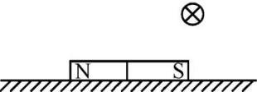
7．一条形磁铁放在水平桌面上，它的上方靠S极一侧吊挂一根与它垂直的导电棒，图中只画出此棒的截面图，并标出此棒中的电流是流向纸内的，在通电的一瞬间可能产生的情况是
A． 磁铁对桌面的压力减小 B．磁铁对桌面的压力增大
C． 磁铁受到向右的摩擦力 D． 磁铁受到向左的摩擦力

8．在如图甲所示的电路中，电源电动势为3.0 V，内阻不计，L₁、L₂为相同规格的小灯泡，
这种小灯泡的伏安特性曲线如图乙所示，R为定值电阻，阻值为7.5 Ω．当开关S闭合后
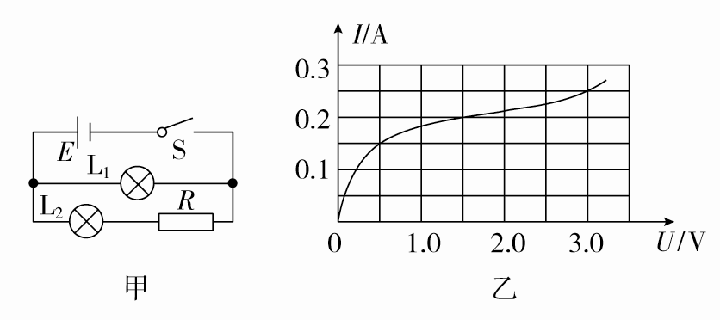
A．L₁的电阻为 Ω
B．L₁消耗的电功率为0.75 W
C．L₂的电阻为7.5 Ω
D．L₂消耗的电功率为0.3 W

9．如图，一绝缘轻弹簧的上端固定在倾角为θ的光滑斜面顶端，下端连接一带正电的滑块P，空间存在着沿斜面向上的匀强电场，开始时弹簧是原长状态，滑块恰好处于平衡状态．现给滑块沿斜面向上的初速度v，滑块到达最高点时，弹簧的压缩量为x，若弹簧
始终处在弹性限度内，下列说法正确的是
P
θ
E
A．滑块重力势能的增加量等于滑块电势能的减少量
B．滑块动能的变化量等于电场力和重力做功的代数和
C．滑块到达最高点的过程中，克服弹簧弹力做功
D．当滑块的加速度最大时，滑块和弹簧组成的系统机械能最大
- 简答题：
【必做题】
10．某同学“验证动能定理”的实验装置如图甲所示．水平桌面上固定一倾斜的气垫导轨；导轨上A点处有一带遮光片的长方形滑块．
（1）用天平测量滑块和遮光片的总质量为M、砝码盘和砝码的总质量为m；用游标卡尺测量遮光片的宽度为d，游标卡尺的示数如图乙所示，其读数为 ▲ cm；
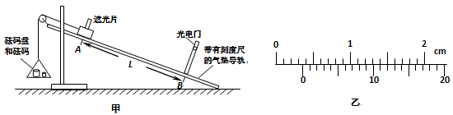
（2）按图甲所示安装好实验装置，适当调节气垫导轨的倾角，直到滑块静止在导轨上，用米尺测量遮光片到光电门的距离L；
（3）剪断细绳，滑块由静止下滑，记录遮光片通过光电门的时间t；
（4）多次改变遮光片与光电门之间的位置，测量并记录相应L与t的值；
（5）剪断细绳后，滑块和遮光片从初始位置运动到光电门的过程中，合力对其做的功
W= ▲ ，动能的增加量ΔE_{k}= ▲ ．（用题中字母表示，重力加速度为g）
（6）以L为横轴，为纵轴，该同学根据记录的数据作出如图丙所示的图象．根据此图象，本实验 ▲ （选填“能”或“不能”）验证动能定理．
L
丙
O

11．某同学测量一段长度已知的电阻丝的电阻率．实验操作如下：
（1）螺旋测微器如题11-1图所示．在测量电阻丝直径时，先将电阻丝轻轻地夹在测砧与测微螺杆之间，再旋动 （选填“A”“B”或“C”），直到听见“喀喀”的声音，以保证压力适当，同时防止螺旋测微器的损坏．
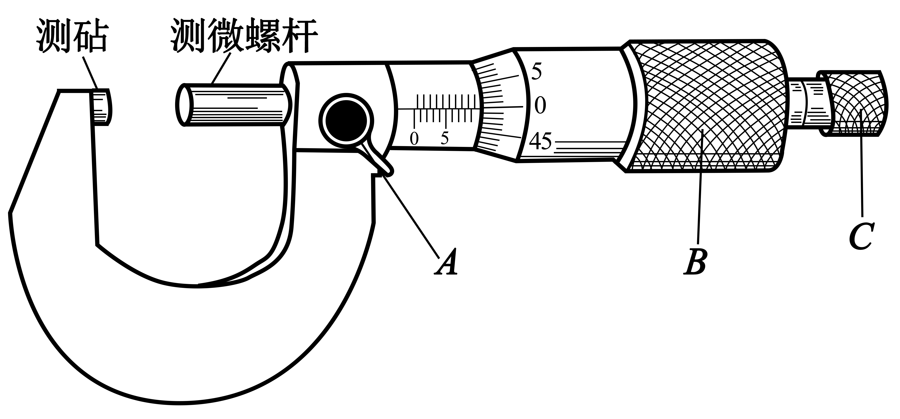
（题11–1图）
（2）选择电阻丝的 （选填“同一”或“不同”）位置进行多次测量，取其平均值作为电阻丝的直径．
（3）题11-2甲图中R_{x}，为待测电阻丝．请用笔画线代替导线，将滑动变阻器接入题11-2乙图实物电路中的正确位置．
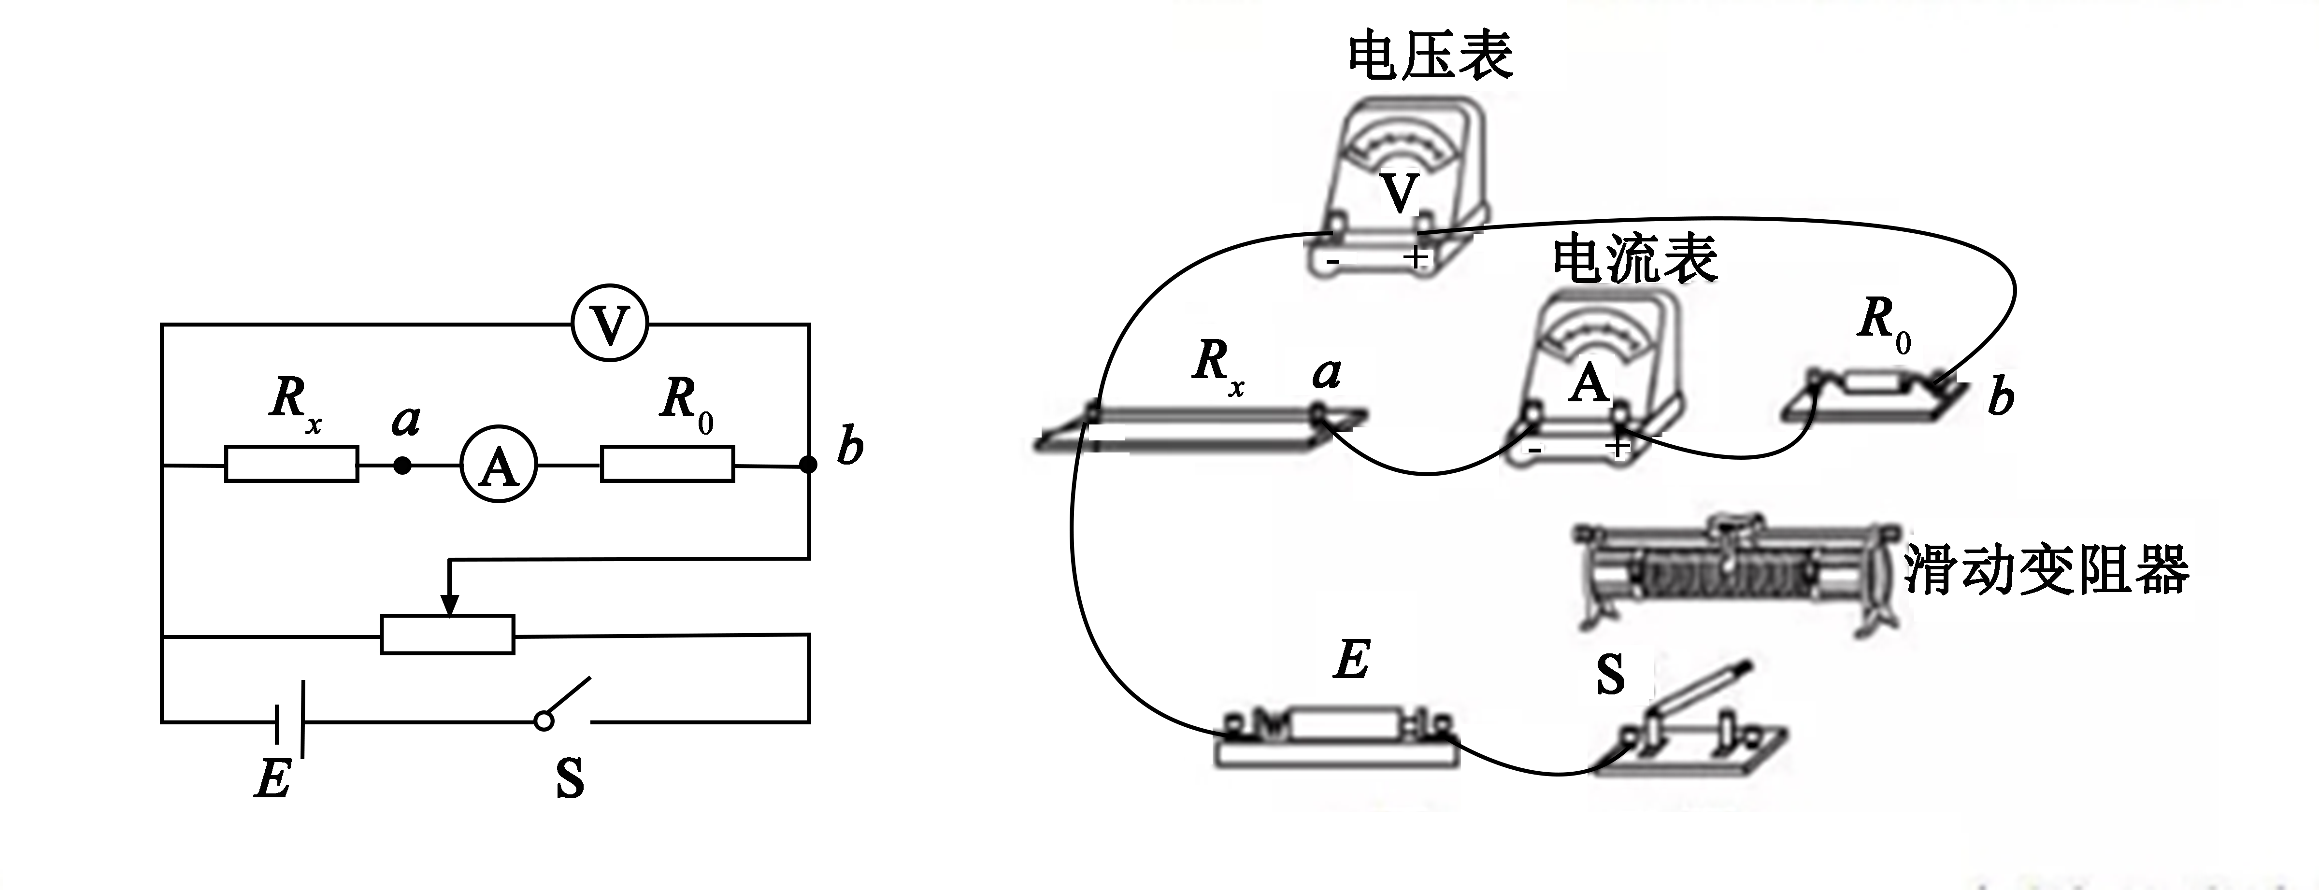
（题11-2甲图） （题11-2乙图）
（4）为测量R，利用题11-2甲图所示的电路，调节滑动变阻器测得5组电压U₁和电流I₁的值，作出的U₁–I₁关系图象如题11-3图所示．接着，将电压表改接在a、b两端，测得5组电压U₂和电流I₂的值，数据见下表：
U₂/V | 0.50 | 1.02 | 1.54 | 2.05 | 2.55
I₂/mA | 20.0 | 40.0 | 60.0 | 80.0 | 100.0
请根据表中的数据，在方格纸上作出U₂–I₂图象．
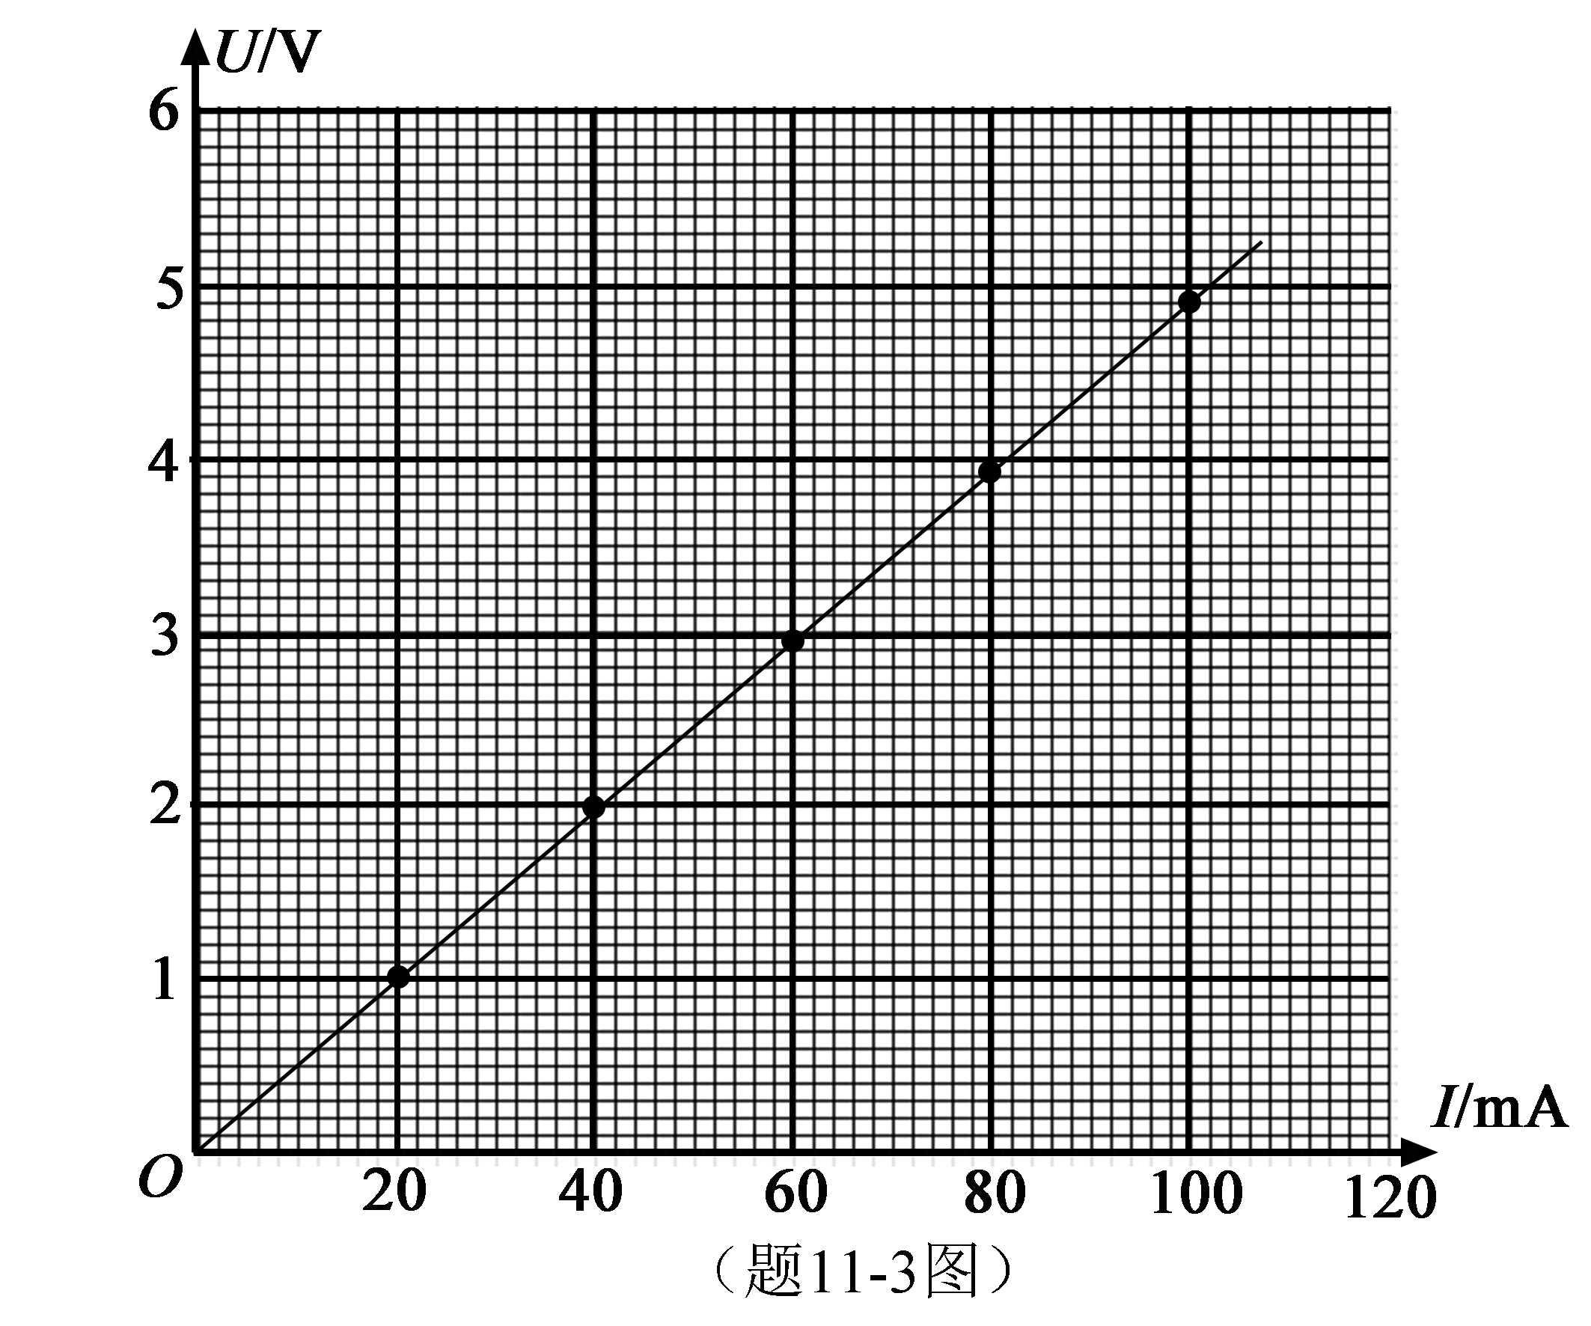
（5）由此，可求得电阻丝的R_{x}= Ω．根据电阻定律可得到电阻丝的电阻率．

12．选修3-5
（1）关于下列四幅图说法正确的是
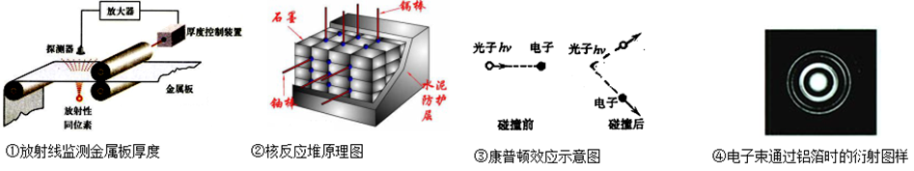
A．图中的放射性同位素应选择衰变时放出粒子的同位素
B．图中的镉棒的作用是使核反应中的快中子减速
C．图中的光子碰撞电子后，其波长将变大
D．图中的电子的动量越大，衍射现象越明显
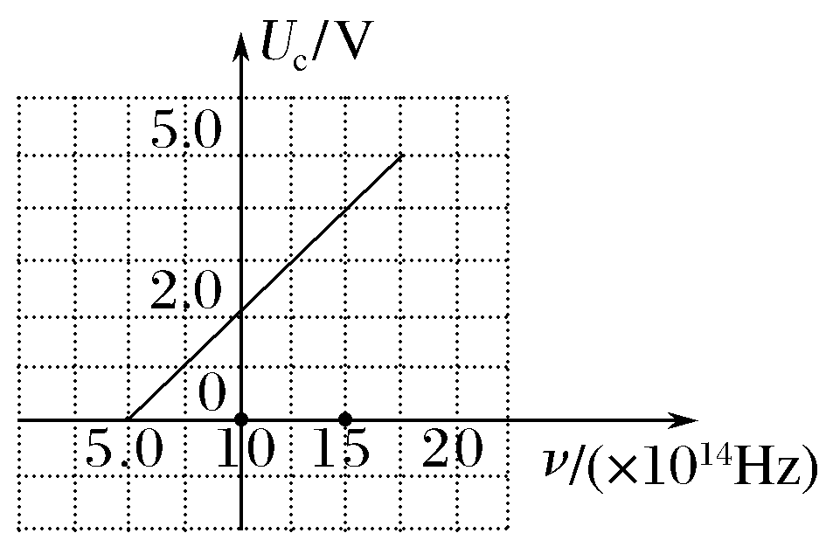
（2）用不同频率的光照射某金属产生光电效应，测量金属的遏止电压U_{c}与入射光频率ν，得到U_{c}ν图象如图所示，根据图象求出该金属的截止频率ν_{c}＝________Hz，普朗克常量h＝________J·s．(已知电子电荷量e＝1.6×10^{－19}C)

（3）静止的氡核放出某种粒子x后变成钋核，粒子x的速度为，若衰变放出的能量全部变成钋核和粒子x的动能．试回答：
写出上述衰变的核反应方程请用物理学上规定的符号表示粒子；
设钋核、粒子x质量分别、，求衰变放出的总能量．

【选做题】选修3－3
13．页岩气是从页岩层中开采出来的天然气，主要成分为甲烷，被公认为洁净的能源．
(1)一定质量的页岩气(可看成理想气体)状态发生了一次循环变化，其压强p随热力学温度T变化的关系如图所示，O、a、b在同一直线上，bc与横轴平行．则判定正确的是
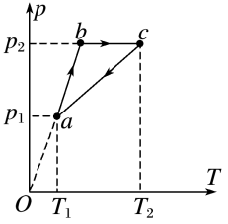
A．a到b过程，气体的体积减小
B．a到b过程，气体的体积增大
C．b到c过程，气体从外界吸收热量
D．b到c过程，气体向外界放出热量

(2)页岩气经压缩、冷却，在－160 ℃下液化成液化天然气(简称LNG)．在液化天然气的表面层，其分子间的引力________(选填“大于”“等于”或“小于”)斥力．在LNG罐内顶部存在一些页岩气，页岩气中甲烷分子的平均动能________(选填“大于”“等于”或“小于”)液化天然气中甲烷分子的平均动能．
(3)某状况下页岩气体积约为同质量液化天然气体积的600倍，已知液化天然气的密度ρ＝4.5×10² kg/m³，甲烷的摩尔质量M＝1.6×10^{－2} kg/mol，阿伏加德罗常数N_{A}＝6.0×10²³ mol^{－1}，试估算该状态下6.0 m³页岩气中的甲烷分子数（结果保留两位有效数字）．

- 计算题：
14．如图所示，物块以v₀＝5m/s的初速度从贴有动物毛皮的斜面上A点处沿斜面向上运动，斜面足够长，由于毛皮表面的特殊性，引起物块的运动有如下特点：①顺着毛的生长方向运动时毛皮产生的阻力可以忽略；②逆着毛的生长方向运动会受到来自毛皮的滑动摩擦力，且动摩擦因数μ恒定．已知斜面的倾角θ=30°，逆着毛的生长方向由静止下滑时，加速度大小为a＝2.5m/s²，g取10m/s²．求：
（1）物块沿斜面上滑的最大距离x；
v₀
A
θ
（2）下滑时物块与毛皮间的动摩擦因数μ；
（3）物块从A点出发需经多少时间才能回到A处．

15．如图所示，区域Ⅰ内有电场强度为E、方向竖直向上的匀强电场；区域Ⅱ中有一光滑绝缘圆弧轨道，轨道半径为，轨道在A点的切线与水平方向成60°角，在B点的切线与竖直线CD垂直；在Ⅲ区域内有一宽为d的有界匀强电场，电场强度大小未知，方向水平向右．一质量为m、带电荷量为－q的小球(可看做质点)从左边界的O点正上方的M点以速度v₀水平射入区域Ⅰ，恰好从A点沿圆弧轨道切线进入轨道且恰好不能从电场右边界穿出，求：
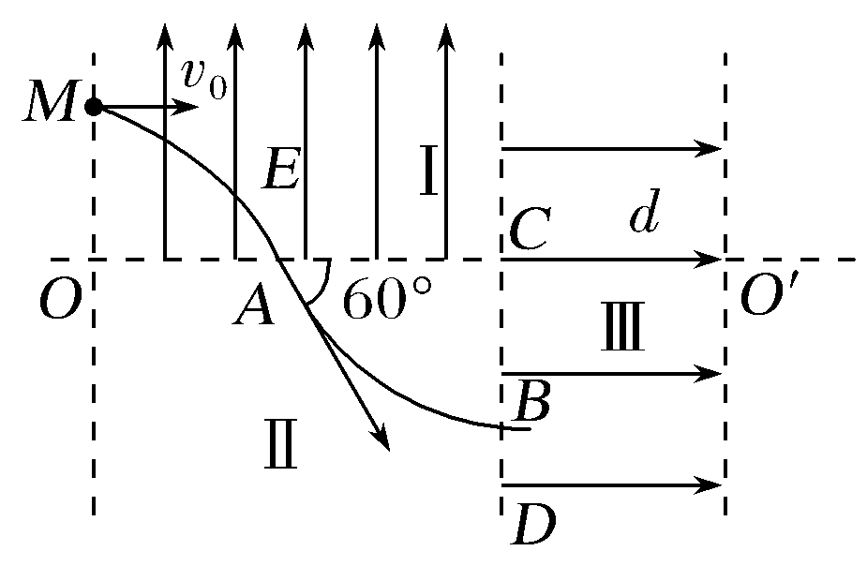
（1）OM的长L；
（2）区域Ⅲ中电场强度的大小E′；
（3）小球到达区域Ⅲ中电场的右边界上的点与OO′的距离s．

16．如图所示，在距水平地面高为h＝0.5m处，水平固定一根长直光滑杆，杆上P处固定一小定滑轮，在P点的右边杆上套一质量m_{A}＝1kg的滑块A. 半径r＝0.3m的光滑半圆形竖直轨道固定在地面上，其圆心O在P点的正下方，半圆形轨道上套有质量m_{B}＝2kg的小球B．滑块A和小球B用一条不可伸长的柔软细绳绕过小定滑轮相连，在滑块A上施加一水平向右的力F．若滑轮的质量和摩擦均可忽略不计，且小球可看做质点，g取10m/s²，≈0.58.
(1) 若逐渐增大拉力F，求小球B刚要离地时拉力F₁的大小；
(2) 若拉力F₂＝57.9N，求小球B运动到C处时的速度大小；(结果保留整数)
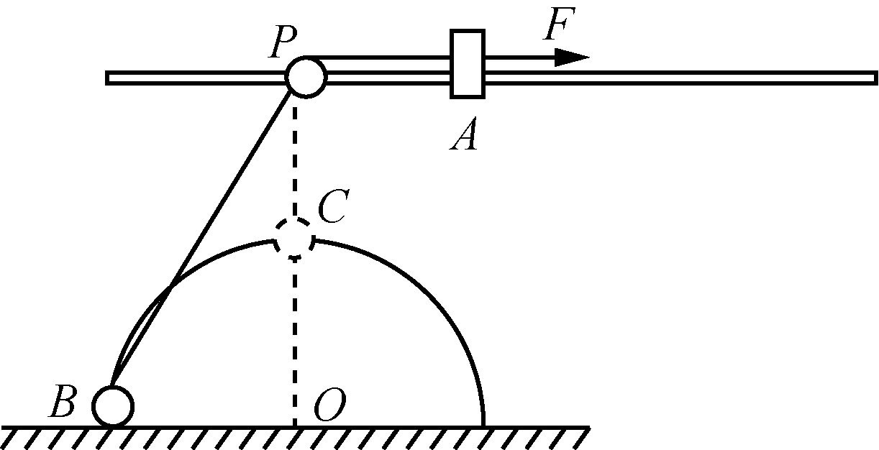
(3) 在(2)情形中当小球B运动到C处时，拉力变为F₃＝16N，求小球在右侧轨道上运动的最小速度．(结果保留一位小数)

江苏省仪征中学2020届高三物理周末练习
参考答案及评分标准
- A 2、A 3、C 4、B 5、C 6、CD 7、AD 8、BCD 9、AC
10.（1） 0.355或0.360 （5）mgL $\frac{1}{2}M(\frac{d}{t})^{2}$ （6）能
11．（1）C （2）不同 （3）（见图1）（4）（见图2）（5）23.5（23.0~24.0都算对）
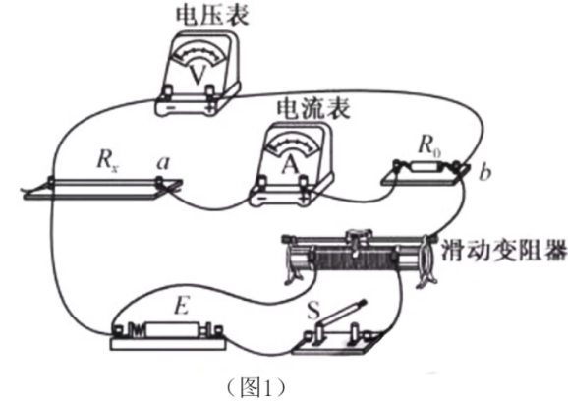
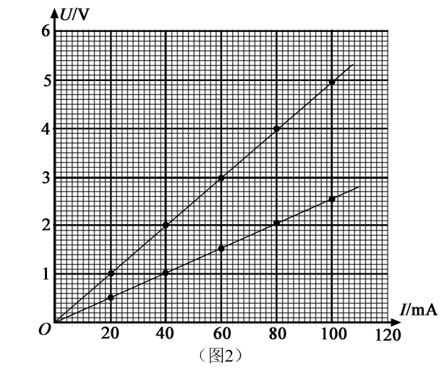
[选修3–5]
（1）【答案】C
（2）5.0×1014 6.4×10－34
（3）【答案】
解：根据质量数和电荷数守恒可得该核反应方程为：​
由动量守恒定律得m1v12vx
衰变释放的总能量
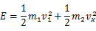
联立以上两式解得
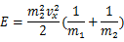
[选修3－3] (12分)
答案 (1)C (2)大于 等于 (3)1.7×10²⁶个
解析 (1)ab是过原点的倾斜直线，表示a到b过程气体发生等容变化，即气体的体积不变，故A、B错误．b到c过程，气体发生等压变化，温度升高，内能增大，根据＝C可知，气体的体积增大，气体对外界做功，根据热力学第一定律ΔU＝Q＋W可知，气体从外界吸收热量，故C正确，D错误．
(2)由于液体表面存在表面张力，其分子间的引力大于斥力，分子的平均动能由温度决定，同一温度下页岩气中甲烷分子的平均动能等于液化天然气中甲烷分子的平均动能．
(3)某状态下页岩气体积约为同质量液化天然气体积的600倍，故密度是液化天然气密度的倍，页岩气的质量为：m＝V①
甲烷分子数：N＝NA②
解得：N＝＝个≈1.7×10²⁶个．
14．解析：（1）滑块沿斜面向上运动
（2）滑块沿斜面向下运动
（3）
解得：
15．解析 (1)小球在区域Ⅰ中做类平抛运动，设小球在A点时的速度为v_{A}，竖直分速度为v_{y}，则有
cos 60°＝，即v_{A}＝2v₀， tan 60°＝，即v_{y}＝v₀，
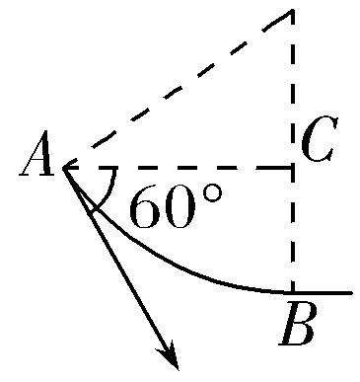
由牛顿第二定律知a＝，
由v＝2aL，知L＝
(2)在区域 Ⅱ中，由图可知BC＝，
所以从A点到B点，由动能定理得
mg·＝mv－mv，
得v_{B}＝3v₀
在区域Ⅲ中，小球在水平方向上做匀减速运动，到达右边界时水平速度刚好减为零，由运动学规律知
v＝2d，
得E′＝
(3)v_{B}＝t，所以t＝
小球在竖直方向上做自由落体运动，即
h＝gt²＝，
所以小球到达右边界上的点与OO′的距离
s＝BC＋h＝＋
答案 (1) (2) (3)＋
16. (1) F₁cosα＝mg，其中cosα＝＝
解得F₁＝23.2N
(2) 当B球运动到C点时，滑块A的速度为0.对A、B整体由动能定理
F₂[－(h－r)]－m_{B}gr＝m_{B}v²
解得v≈4m/s
(3) 当B球的切向加速度为0时，速度取最小值v_{min}.此时有mgsinβ＝F₃
解得sinβ＝0.8
对A、B整体从B球处于C位置到B球速度最小状态，用动能定理
m_{B}gr(1－cosβ)－F₃[－(h－r)]
＝(m_{A}＋m_{B})v－m_{B}v²
解得v_{min}≈3.2m/s

